অধ্যায় ৫
পদার্থের প্রকারভেদ ও ইলেকট্রিক্যাল প্রতীক
পরিবাহী · অর্ধপরিবাহী · অপরিবাহী · IEC 60617 প্রতীক

এই অধ্যায় শেষে শিক্ষার্থী —
▸ তড়িৎ পরিবাহিতার ভিত্তিতে পদার্থকে শ্রেণিবদ্ধ করতে পারবে।
▸ পরিবাহী, অর্ধপরিবাহী ও অপরিবাহীর বৈশিষ্ট্য ও উদাহরণ বলতে পারবে।
▸ ভ্যালেন্স ইলেকট্রন ও এনার্জি ব্যান্ড দিয়ে পার্থক্যের কারণ ব্যাখ্যা করতে সক্ষম হবে।
▸ ওয়্যারিংয়ে তামা ও অ্যালুমিনিয়ামের ব্যবহার ও পার্থক্য জানবে।
▸ ইনসুলেটিং ম্যাটেরিয়ালের ধরন ও তাপমাত্রা সীমা চিনতে শিখবে।
▸ IEC 60617 অনুসারে হাউস ওয়্যারিংয়ে ব্যবহৃত প্রতীকসমূহ চিনতে ও আঁকতে পারবে।
▸ সার্কিট, কানেকশন ও লে-আউট ডায়াগ্রামের পার্থক্য বুঝতে পারবে।

একই ভোল্টেজ প্রয়োগ করলে তামার তার দিয়ে বিদ্যুৎ অনায়াসে চলে, অথচ রাবারের আবরণ দিয়ে একটুও চলে না। এই পার্থক্যের কারণ পদার্থের ভেতরের পারমাণবিক গঠনে। কোন পদার্থ কেন পরিবাহী আর কোনটি কেন অপরিবাহী — তা বুঝলে তবেই স্পষ্ট হয় কেন তার তামার এবং আবরণ পিভিসির।
এই অধ্যায়ের দ্বিতীয় অংশে আলোচ্য বিষয় ইলেকট্রিক্যাল প্রতীক। ওয়্যারিংয়ের নকশা কথায় লেখা হয় না, আঁকা হয় প্রতীকে। আন্তর্জাতিক মান IEC 60617 অনুসারে এই প্রতীকগুলো নির্ধারিত, ফলে বাংলাদেশের একজন ইলেকট্রিশিয়ানের আঁকা নকশা অন্য দেশের প্রকৌশলীও পড়তে পারেন। পরবর্তী সব অধ্যায়ের বর্তনী অঙ্কনে এই প্রতীকগুলোই ব্যবহৃত হবে, তাই এখানেই সেগুলো ভালোভাবে আয়ত্ত করে নিতে হবে।

৫.১ তড়িৎ পরিবাহিতার ভিত্তিতে পদার্থের শ্রেণিবিভাগ
তড়িৎ পরিবাহিতার প্রকৃতি অনুসারে কঠিন পদার্থকে তিনটি শ্রেণিতে ভাগ করা হয় — পরিবাহী, অর্ধপরিবাহী ও অপরিবাহী।
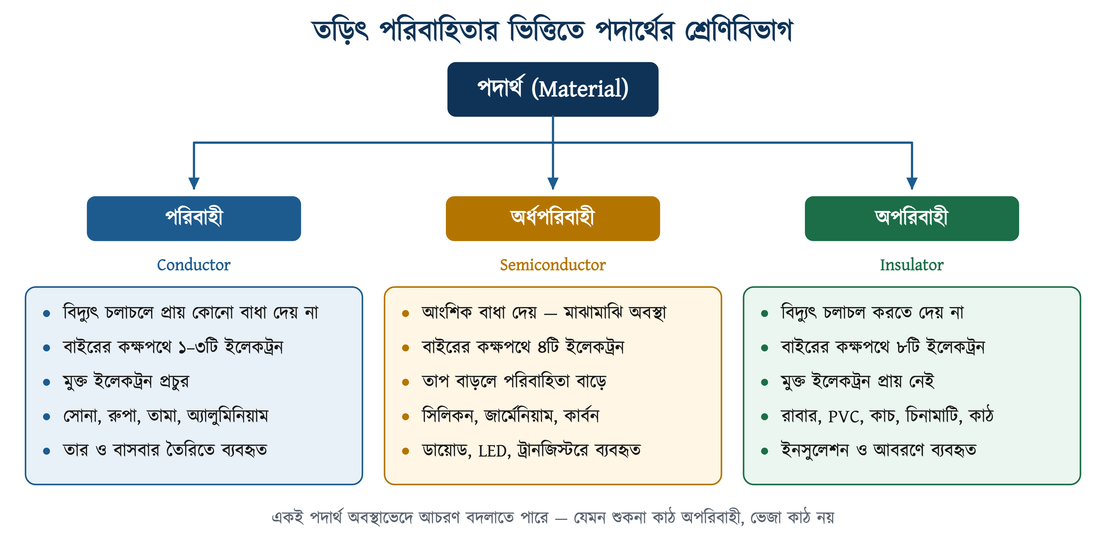
চিত্র ৫.১: তড়িৎ পরিবাহিতার ভিত্তিতে পদার্থের শ্রেণিবিভাগ

৫.১.১ পরিবাহী (Conductor)
📘 সংজ্ঞা — পরিবাহী
যেসব পদার্থের ভেতর দিয়ে বিদ্যুৎ যেতে প্রায় কোনো বাধা পায় না, সেগুলোকে পরিবাহী পদার্থ বলে।

পরিবাহী পদার্থের পরমাণুর সবচেয়ে বাইরের কক্ষপথে সাধারণত ১ থেকে ৩টি ইলেকট্রন থাকে। এরা নিউক্লিয়াসের আকর্ষণ কম অনুভব করে বলে সহজেই মুক্ত হয়ে যায়, ফলে পদার্থের ভেতরে বিপুলসংখ্যক মুক্ত ইলেকট্রন পাওয়া যায়।
• উদাহরণ — রুপা, তামা, সোনা, অ্যালুমিনিয়াম, লোহা, পারদ;
• রুপা সবচেয়ে ভালো পরিবাহী, তবে দাম বেশি বলে ওয়্যারিংয়ে ব্যবহার হয় না;
• তাপমাত্রা বাড়লে ধাতব পরিবাহীর রোধ বেড়ে যায়;
• তার, ক্যাবল, বাসবার ও যন্ত্রাংশের সংযোগে ব্যবহৃত হয়।

৫.১.২ অপরিবাহী (Insulator)
📘 সংজ্ঞা — অপরিবাহী
যেসব পদার্থের মধ্য দিয়ে বিদ্যুৎ প্রবাহিত হতে পারে না, সেগুলোকে অপরিবাহী বা ইনসুলেটর বলে।

অপরিবাহী পদার্থের পরমাণুর বাইরের কক্ষপথে ৮টি ইলেকট্রন থাকে। কক্ষপথ ভরা থাকায় ইলেকট্রনগুলো শক্ত করে আটকে থাকে, ছাড়া পায় না। ফলে মুক্ত ইলেকট্রন প্রায় থাকেই না এবং বিদ্যুৎ চলতে পারে না।
• উদাহরণ — রাবার, পিভিসি, কাচ, চিনামাটি, শুকনা কাঠ, মাইকা, বেকেলাইট;
• তার ও ক্যাবলের আবরণ, সুইচ-সকেটের বডি ও ইনসুলেটর তৈরিতে ব্যবহৃত হয়;
• কোনো অপরিবাহীই সম্পূর্ণ নিখুঁত নয় — অতিরিক্ত ভোল্টেজে তা ভেঙে যায় (ব্রেকডাউন) এবং বিদ্যুৎ চলাচল শুরু করে।
⚠ নিরাপত্তা সতর্কতা
শুকনা কাঠ ভালো অপরিবাহী, কিন্তু ভেজা কাঠ নয়। একইভাবে শুকনা মেঝে নিরাপদ হলেও ভেজা মেঝে বিপজ্জনক। তাই অপরিবাহী বস্তুর উপর নির্ভর করার আগে সেটি শুকনা কি না নিশ্চিত হতে হবে।

৫.১.৩ অর্ধপরিবাহী (Semiconductor)
📘 সংজ্ঞা — অর্ধপরিবাহী
যেসব পদার্থের মধ্য দিয়ে বিদ্যুৎ পরিবহনে আংশিক বাধার সৃষ্টি হয় — অর্থাৎ যারা পরিবাহী ও অপরিবাহীর মাঝামাঝি আচরণ করে — সেগুলোকে অর্ধপরিবাহী বলে।

অর্ধপরিবাহীর বাইরের কক্ষপথে ৪টি ইলেকট্রন থাকে। সাধারণ তাপমাত্রায় এরা প্রায় অপরিবাহীর মতো আচরণ করে, কিন্তু তাপ, আলো বা বাড়তি ভোল্টেজ পেলে পরিবাহিতা বেড়ে যায়। ধাতব পরিবাহীর ঠিক উল্টো — এখানে তাপ বাড়লে রোধ কমে।
• উদাহরণ — সিলিকন, জার্মেনিয়াম, কার্বন, ক্যাডমিয়াম সালফাইড, গ্যালিয়াম আর্সেনাইড;
• ডায়োড, LED, ট্রানজিস্টর, IC ও সোলার সেল তৈরিতে ব্যবহৃত হয়;
• হাউস ওয়্যারিংয়ে সরাসরি না লাগলেও IPS, ফ্যান রেগুলেটর ও LED বাতির ভেতরে অর্ধপরিবাহী ব্যবহৃত হয়।

৫.২ পার্থক্যের কারণ — ভ্যালেন্স ইলেকট্রন ও এনার্জি ব্যান্ড
পরমাণুর সবচেয়ে বাইরের কক্ষপথের ইলেকট্রনকে বলা হয় ভ্যালেন্স ইলেকট্রন। এই ইলেকট্রন যে শক্তিস্তরে থাকে তাকে বলে ভ্যালেন্স ব্যান্ড, আর যে স্তরে গেলে ইলেকট্রন মুক্তভাবে চলাচল করতে পারে তাকে বলে কন্ডাকশন ব্যান্ড। দুই ব্যান্ডের মাঝের ফাঁকা জায়গাটি ফরবিডেন গ্যাপ।
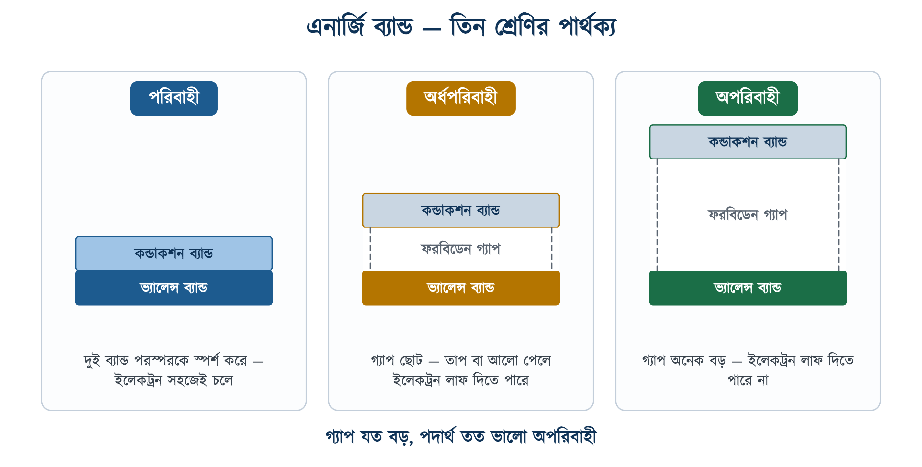
চিত্র ৫.২: তিন শ্রেণির এনার্জি ব্যান্ডের পার্থক্য
সারণি ৫.১: তিন শ্রেণির পদার্থের তুলনামূলক আলোচনা
বিষয় | পরিবাহী | অর্ধপরিবাহী | অপরিবাহী
ভ্যালেন্স ইলেকট্রন | ১ – ৩টি | ৪টি | ৮টি
ফরবিডেন গ্যাপ | নেই (ব্যান্ড ওভারল্যাপ করে) | ছোট (প্রায় ১ eV) | অনেক বড় (৫ eV-এর বেশি)
মুক্ত ইলেকট্রন | প্রচুর | সীমিত | প্রায় নেই
রোধ | খুব কম | মাঝারি | খুব বেশি
তাপ বাড়লে | রোধ বাড়ে | রোধ কমে | তেমন পরিবর্তন হয় না
উদাহরণ | তামা, অ্যালুমিনিয়াম | সিলিকন, জার্মেনিয়াম | রাবার, পিভিসি, কাচ

৫.৩ ওয়্যারিংয়ে ব্যবহৃত পরিবাহী
দাম, পরিবাহিতা ও শক্তি — এই তিনটির মধ্যে ভারসাম্য রেখে হাউস ওয়্যারিংয়ে মূলত তামা ও অ্যালুমিনিয়াম ব্যবহৃত হয়। ভবনের ভেতরের ওয়্যারিংয়ে প্রায় সর্বত্র তামা, আর সঞ্চালন লাইন ও বড় সাইজের সার্ভিস ক্যাবলে অ্যালুমিনিয়াম বেশি ব্যবহৃত হয়।
সারণি ৫.২: তামা ও অ্যালুমিনিয়ামের তুলনা
বিষয় | তামা (Copper) | অ্যালুমিনিয়াম (Aluminium)
পরিবাহিতা | বেশি | তামার প্রায় ৬১ %
একই কারেন্টের জন্য সাইজ | ছোট | বড় সাইজ লাগে
ওজন | ভারী | হালকা
দাম | বেশি | কম
জোড়া ও টার্মিনেশন | সহজ ও নির্ভরযোগ্য | আলগা হওয়ার প্রবণতা বেশি
ক্ষয়/জারণ | কম | বাতাসে অক্সাইড স্তর পড়ে, রোধ বাড়ে
ব্যবহার | ঘরের ভেতরের ওয়্যারিং, সাব-সার্কিট | সার্ভিস লাইন, ওভারহেড লাইন

এই পার্থক্যের মূল কারণ দুই ধাতুর নিজস্ব আপেক্ষিক রোধ (ρ) — অধ্যায় ৪-এর R = ρL/A সূত্রে যে রাশিটি ব্যবহার করা হয়েছিল, সেটিই। ২০ °C তাপমাত্রায় দুই ধাতুর মান (একক Ω·m) —
$${\text{ρ}}_{Cu}\text{ = 1.72 }\text{×}{\text{ 10}}^{\text{-8}} {\text{ρ}}_{Al}\text{ = 2.82 }\text{×}{\text{ 10}}^{\text{-8}}$$
অর্থাৎ একই মাপের ও একই লম্বা তারে অ্যালুমিনিয়ামের রোধ তামার চেয়ে প্রায় ১.৬ গুণ বেশি। উল্টো করে বললে, অ্যালুমিনিয়ামের পরিবাহিতা তামার প্রায় ৬১ শতাংশ (1.72 / 2.82 = 0.61) — উপরের সারণিতে যে সংখ্যাটি দেওয়া আছে, সেটি এখান থেকেই আসে। এ কারণেই একই কারেন্ট বইতে অ্যালুমিনিয়াম তার তামার চেয়ে মোটা নিতে হয়।
⚠ নিরাপত্তা সতর্কতা
তামা ও অ্যালুমিনিয়াম সরাসরি একসঙ্গে জোড়া দেওয়া উচিত নয়। দুই ধাতুর সংযোগস্থলে গ্যালভানিক ক্রিয়ায় ক্ষয় শুরু হয়, জোড়া আলগা হয়ে গরম হয় এবং আগুনের কারণ হতে পারে। প্রয়োজনে বাই-মেটাল লাগ বা উপযুক্ত কানেক্টর ব্যবহার করতে হবে।

৫.৩.১ ইনসুলেটিং ম্যাটেরিয়াল
তারের আবরণ হিসেবে যে অপরিবাহী পদার্থ ব্যবহৃত হয়, তার প্রধান কাজ দুটি — বিদ্যুৎকে বাইরে বেরিয়ে আসতে না দেওয়া এবং তারকে যান্ত্রিক ক্ষতি থেকে রক্ষা করা। প্রতিটি ইনসুলেশনের একটি সর্বোচ্চ কার্যকর তাপমাত্রা থাকে; এর বেশি গরম হলে আবরণ নষ্ট হয়ে যায়।
সারণি ৫.৩: সাধারণ ইনসুলেটিং ম্যাটেরিয়াল ও তাদের তাপমাত্রা সীমা
ইনসুলেটিং ম্যাটেরিয়াল | সর্বোচ্চ কার্যকর তাপমাত্রা | যেখানে ব্যবহৃত হয়
পিভিসি (PVC) | ৭০ °C | সাধারণ হাউস ওয়্যারিং ক্যাবল
এক্সএলপিই (XLPE) | ৯০ °C | উচ্চ লোড ও আন্ডারগ্রাউন্ড ক্যাবল
রাবার | ৬০ °C | নমনীয় কর্ড, পোর্টেবল যন্ত্র
সিলিকন রাবার | ১৫০ °C | উচ্চ তাপের স্থান, হিটার সংযোগ
চিনামাটি (Porcelain) | অনেক বেশি | ইনসুলেটর, ফিউজ কেরিয়ার, হোল্ডার
মাইকা | অনেক বেশি | ইস্ত্রি, হিটার ও যন্ত্রের ভেতরে

❖ মনে রাখুন
এ কারণেই ক্যাবলের কারেন্ট রেটিং নির্ভর করে ইনসুলেশনের উপর। একই মাপের তামার কন্ডাক্টর XLPE আবরণে PVC-র চেয়ে বেশি কারেন্ট বইতে পারে, কারণ XLPE বেশি তাপ সহ্য করতে পারে। বিস্তারিত অধ্যায় ২৩-এ আলোচনা করা হয়েছে।

৫.৪ ইলেকট্রিক্যাল প্রতীক (IEC 60617)
বৈদ্যুতিক নকশায় প্রতিটি যন্ত্র বা উপকরণকে একটি নির্দিষ্ট সরল চিহ্ন দিয়ে দেখানো হয়; একেই বলে ইলেকট্রিক্যাল প্রতীক। এর আন্তর্জাতিক মান IEC 60617 (Graphical symbols for diagrams), আর বিএনবিসিও ভবনের নকশায় স্বীকৃত মান মেনে চলতে বলে। নিচের চারটি চার্টে হাউস ওয়্যারিংয়ে সবচেয়ে বেশি ব্যবহৃত ৩৬টি প্রতীক দেওয়া হলো। প্রতীক ব্যবহারের সুবিধা —
• জটিল বর্তনী অল্প জায়গায় পরিষ্কারভাবে আঁকা যায়;
• ভাষা না জানলেও নকশা বোঝা যায় — প্রতীক আন্তর্জাতিকভাবে একই;
• নকশা দেখেই মালামালের হিসাব ও এস্টিমেট করা যায়;
• ত্রুটি খোঁজা ও মেরামতের কাজ সহজ হয়।

৫.৪.১ প্রতীক আঁকার নিয়ম
১. প্রতীক সব সময় স্কেল ও পেনসিল দিয়ে আঁকতে হয়; আঁকাবাঁকা রেখায় নকশা পড়তে ভুল হয়;
২. একই নকশার সব প্রতীক একই মাপে আঁকতে হয়, নইলে গুরুত্ব বোঝাতে ভুল হয়;
৩. প্রতিটি প্রতীকের দুই পাশে সংযোগের জন্য টার্মিনাল রেখা (lead) রাখতে হয়;
৪. তারের রেখা প্রতীকের গায়ে গিয়ে থামবে — প্রতীকের ভেতর দিয়ে যাবে না;
৫. দুই তার যুক্ত হলে সেখানে ভরাট বিন্দু (dot) দিতে হয়; বিন্দু না থাকলে বুঝতে হবে তার দুটি কেবল ক্রস করেছে, যুক্ত হয়নি;
৬. প্রয়োজনে প্রতীকের পাশে নাম বা রেটিং লিখে দিতে হয়।

৫.৪.২ সুইচ ও নিয়ন্ত্রণ সংক্রান্ত প্রতীক
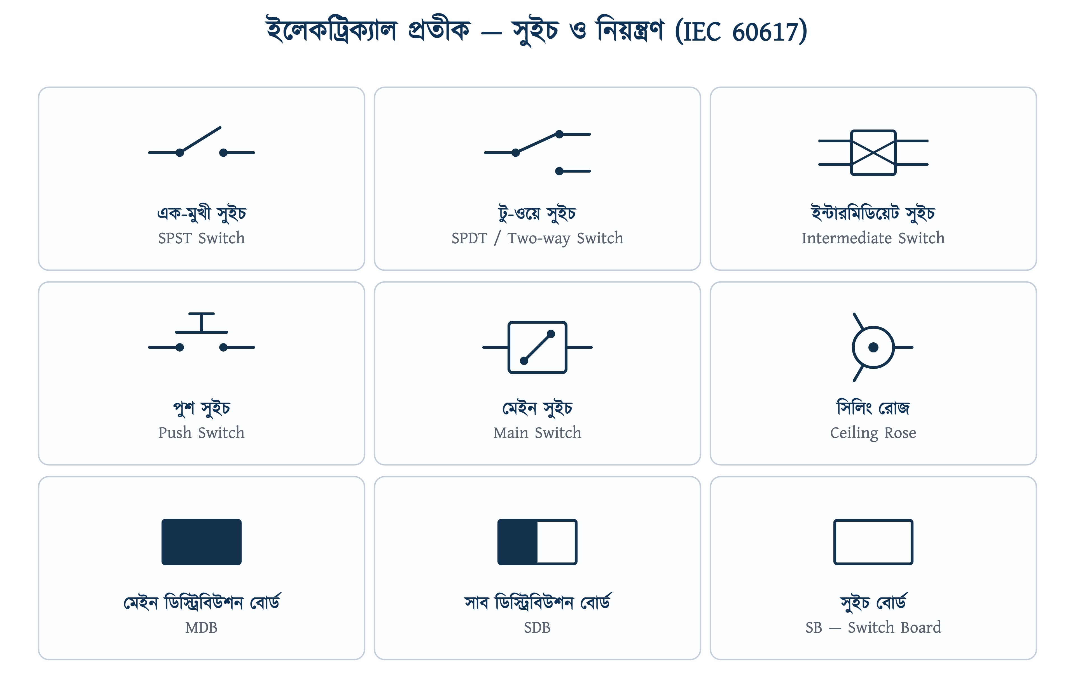
চিত্র ৫.৩: সুইচ ও নিয়ন্ত্রণ সংক্রান্ত প্রতীক

৫.৪.৩ আলো, ফ্যান ও আউটলেট সংক্রান্ত প্রতীক
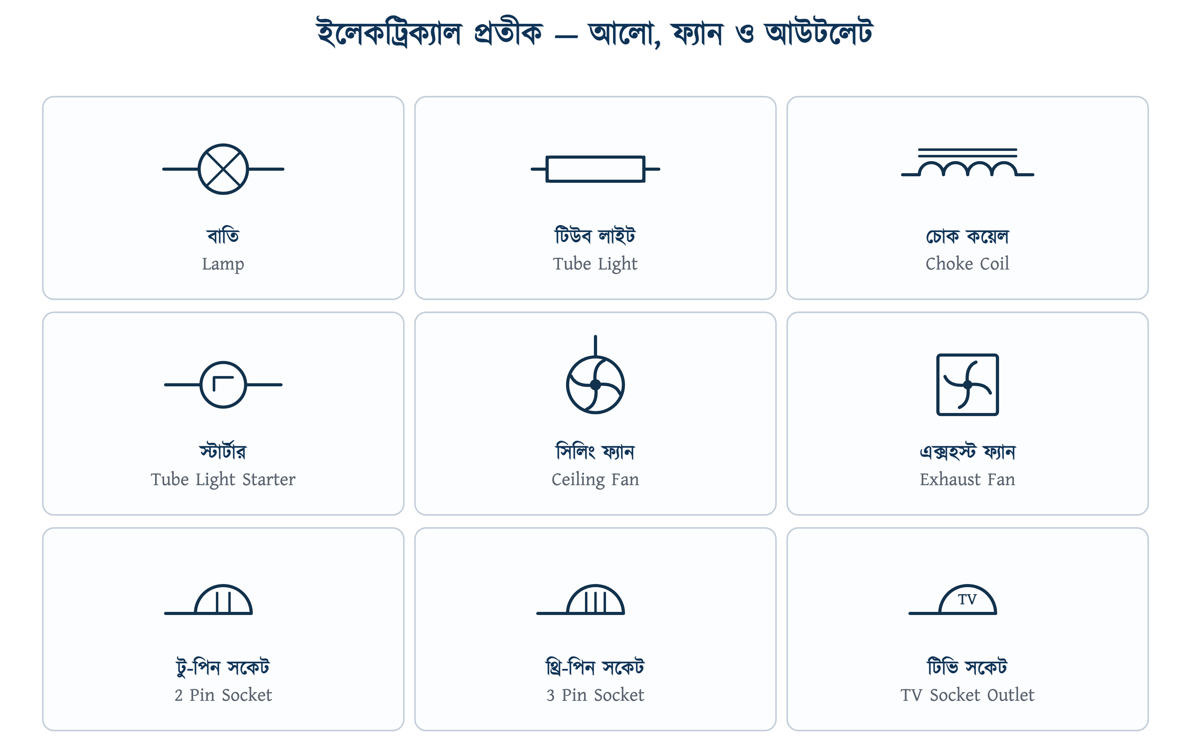
চিত্র ৫.৪: আলো, ফ্যান ও আউটলেট সংক্রান্ত প্রতীক

৫.৪.৪ সুরক্ষা, আর্থিং ও সংকেত সংক্রান্ত প্রতীক
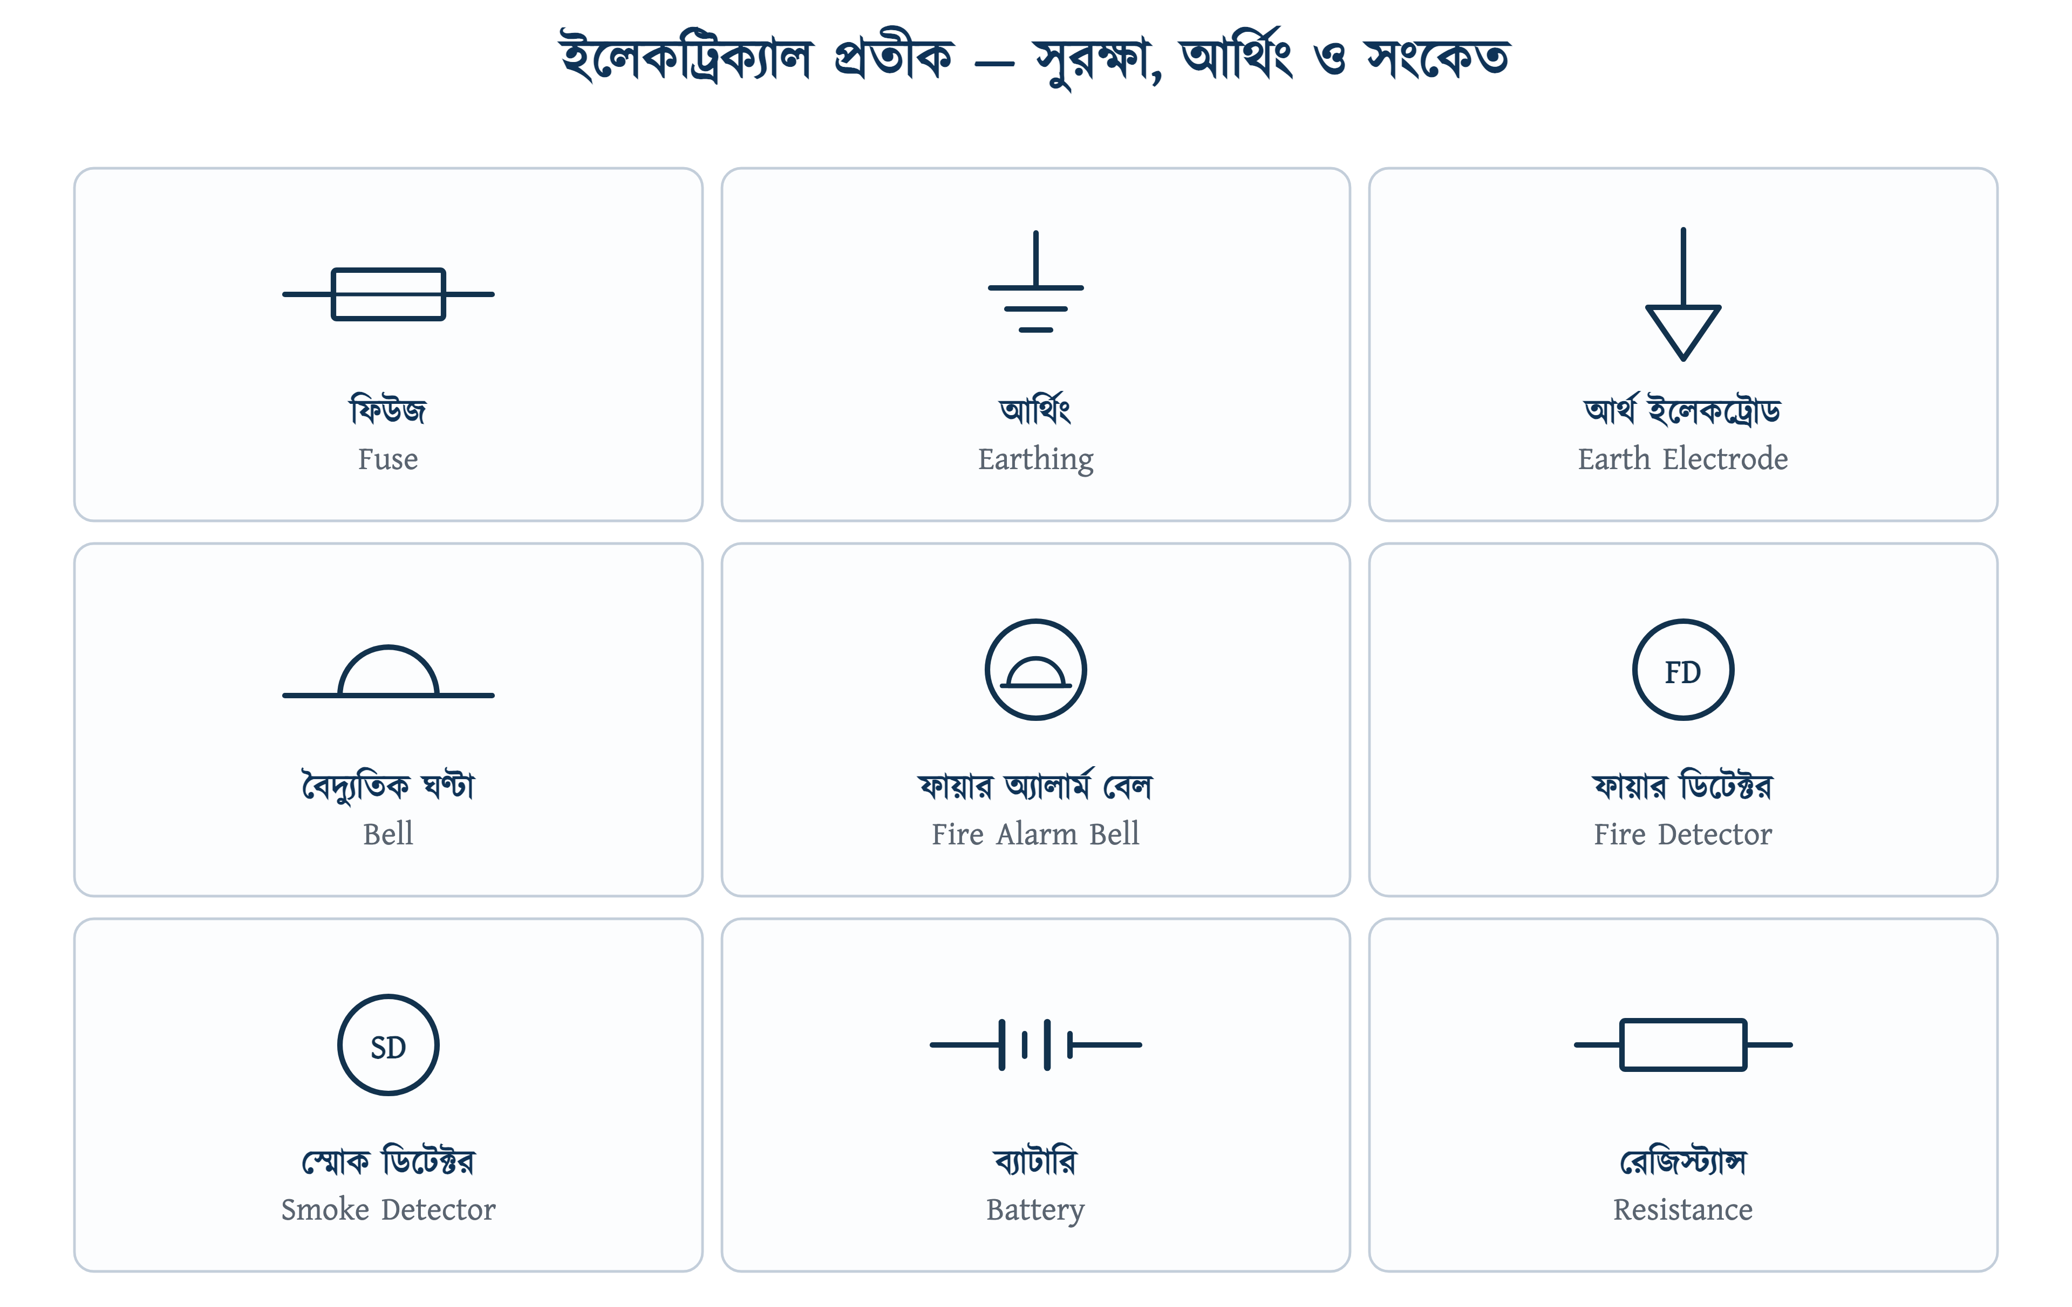
চিত্র ৫.৫: সুরক্ষা, আর্থিং ও সংকেত সংক্রান্ত প্রতীক

৫.৪.৫ যন্ত্র ও পরিমাপক সংক্রান্ত প্রতীক
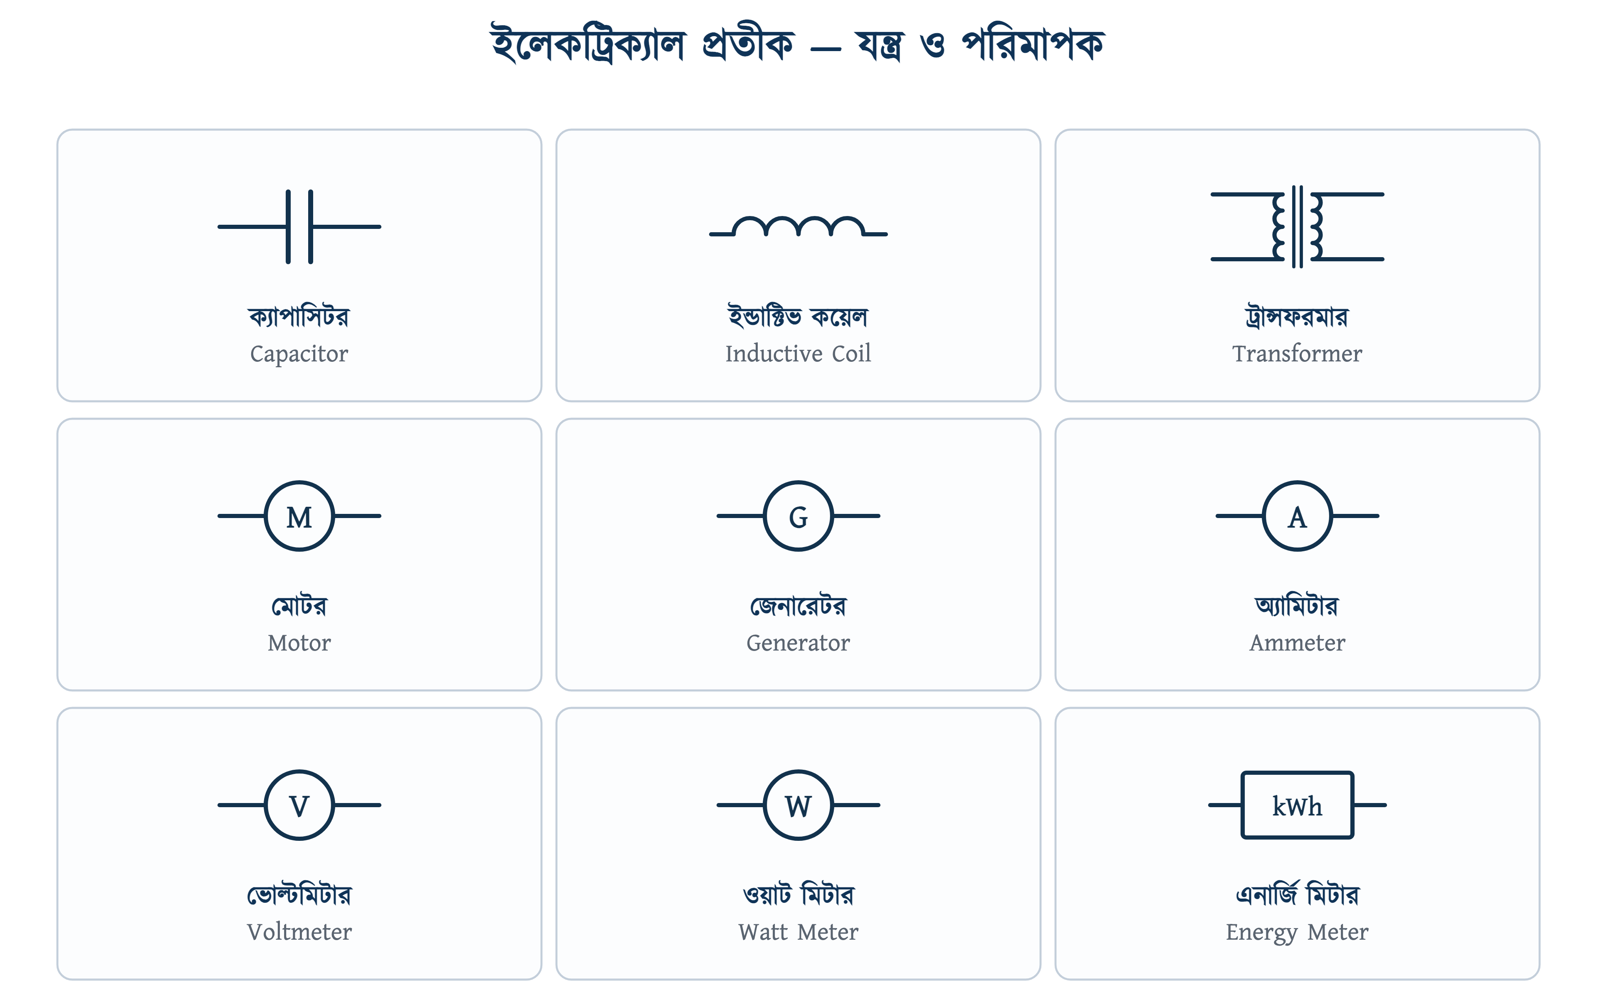
চিত্র ৫.৬: যন্ত্র ও পরিমাপক সংক্রান্ত প্রতীক
✔ ব্যবহারিক পরামর্শ
প্রতীক মুখস্থ করার চেয়ে আঁকার অভ্যাস করা বেশি কার্যকর। খাতায় প্রতিটি প্রতীক কয়েকবার এঁকে পাশে নাম লিখে রাখলে পরের অধ্যায়ের বর্তনী অঙ্কনে আর দেখতে হবে না।

৫.৫ বৈদ্যুতিক নকশার প্রকারভেদ
একই বর্তনী তিনভাবে আঁকা যায়, এবং প্রতিটির উদ্দেশ্য আলাদা। কোনটি কখন প্রয়োজন তা জানা থাকলে নকশা পড়া ও তৈরি — উভয়ই সহজ হয়।
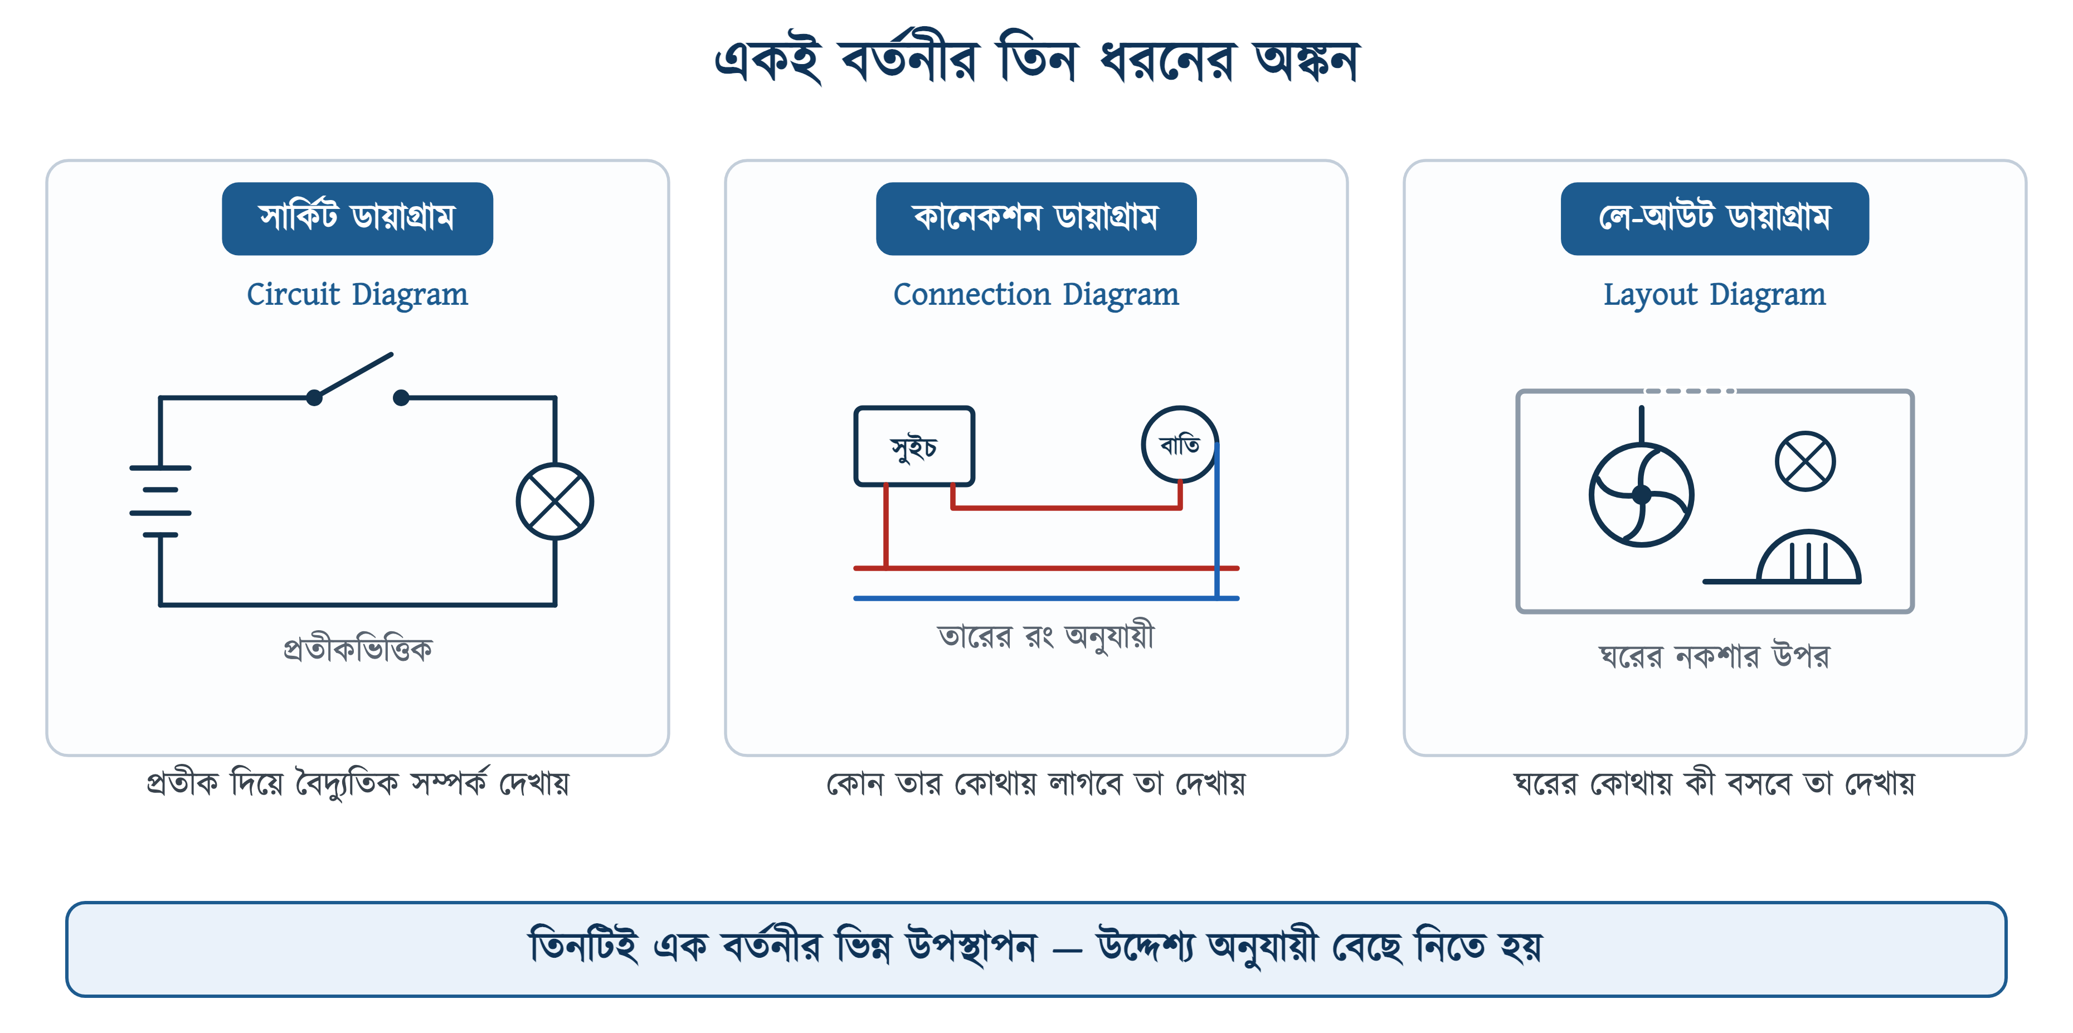
চিত্র ৫.৭: একই বর্তনীর তিন ধরনের অঙ্কন
সারণি ৫.৪: বৈদ্যুতিক নকশার তিন প্রকারভেদ
ধরন | কী দেখায় | কখন ব্যবহার হয়
সার্কিট ডায়াগ্রাম | প্রতীক দিয়ে উপাদানগুলোর বৈদ্যুতিক সম্পর্ক | নীতি বোঝা ও ত্রুটি নির্ণয়
কানেকশন ডায়াগ্রাম | কোন তার কোন টার্মিনালে যাবে | বাস্তবে ওয়্যারিং করার সময়
লে-আউট ডায়াগ্রাম | ঘরের নকশায় যন্ত্রপাতির অবস্থান | এস্টিমেট ও স্থাপনার পরিকল্পনা

৫.৬ সারসংক্ষেপ
• তড়িৎ পরিবাহিতার ভিত্তিতে পদার্থ তিন প্রকার — পরিবাহী, অর্ধপরিবাহী ও অপরিবাহী।
• পরিবাহীর বাইরের কক্ষপথে ১–৩টি, অর্ধপরিবাহীর ৪টি এবং অপরিবাহীর ৮টি ইলেকট্রন থাকে।
• ফরবিডেন গ্যাপ যত বড়, পদার্থ তত ভালো অপরিবাহী।
• ধাতব পরিবাহীতে তাপ বাড়লে রোধ বাড়ে; অর্ধপরিবাহীতে তাপ বাড়লে রোধ কমে।
• ঘরের ভেতরের ওয়্যারিংয়ে তামা, বড় সার্ভিস লাইনে অ্যালুমিনিয়াম ব্যবহৃত হয়; দুটি ধাতু সরাসরি জোড়া দেওয়া যাবে না।
• PVC ইনসুলেশনের সর্বোচ্চ কার্যকর তাপমাত্রা ৭০ °C, XLPE-এর ৯০ °C।
• ইলেকট্রিক্যাল প্রতীকের আন্তর্জাতিক মান IEC 60617।
• সার্কিট, কানেকশন ও লে-আউট — একই বর্তনীর তিন ধরনের নকশা, উদ্দেশ্য আলাদা।

৫.৭ পারিভাষিক শব্দ
সারণি ৫.৫: অধ্যায়ে ব্যবহৃত পারিভাষিক শব্দ
ইংরেজি পরিভাষা | বাংলা অর্থ | সংক্ষিপ্ত ব্যাখ্যা
Conductor | পরিবাহী | বিদ্যুৎ সহজে চলাচল করে এমন পদার্থ
Insulator | অপরিবাহী | বিদ্যুৎ চলাচল করতে দেয় না
Semiconductor | অর্ধপরিবাহী | মাঝামাঝি পরিবাহিতার পদার্থ
Valence Electron | ভ্যালেন্স ইলেকট্রন | সবচেয়ে বাইরের কক্ষপথের ইলেকট্রন
Valence Band | ভ্যালেন্স ব্যান্ড | ভ্যালেন্স ইলেকট্রনের শক্তিস্তর
Conduction Band | কন্ডাকশন ব্যান্ড | যে স্তরে ইলেকট্রন মুক্তভাবে চলে
Forbidden Gap | ফরবিডেন গ্যাপ | দুই ব্যান্ডের মাঝের শক্তির ফাঁক
Breakdown | ব্রেকডাউন | অতিরিক্ত ভোল্টেজে অপরিবাহীর ভেঙে পড়া
Copper | তামা / কপার | সবচেয়ে ব্যবহৃত পরিবাহী ধাতু
Aluminium | অ্যালুমিনিয়াম | হালকা ও সস্তা পরিবাহী; সার্ভিস/ওভারহেড লাইনে
Mica | মাইকা | উচ্চ তাপ সহনশীল খনিজ অপরিবাহী
Porcelain | পোরসেলিন / চিনামাটি | ইনসুলেটর, ফিউজ কেরিয়ার ও হোল্ডারে
Silicone Rubber | সিলিকন রাবার | ১৫০ °C পর্যন্ত সহনশীল নমনীয় ইনসুলেশন
Bakelite | ব্যাকেলাইট | সুইচ ও হোল্ডারের তাপসহ প্লাস্টিক
Bi-metal Lug | বাই-মেটাল লাগ | তামা-অ্যালুমিনিয়াম জোড়ার লাগ
Galvanic Corrosion | গ্যালভানিক ক্ষয় | দুই ভিন্ন ধাতুর সংযোগে জারণ
PVC / XLPE | পিভিসি / এক্সএলপিই | ক্যাবলের প্রচলিত ইনসুলেশন
IEC 60617 | আইইসি ৬০৬১৭ | নকশার প্রতীক নির্ধারণী আন্তর্জাতিক মান
One-way Switch | ১-ওয়ে সুইচ | একটি বিন্দু থেকে অন-অফ
Two-way Switch | টু-ওয়ে সুইচ | দুই স্থান থেকে বাতি নিয়ন্ত্রণ (অধ্যায় ১৩)
Push Button | পুশ বাটন | চাপলে অন, ছাড়লে অফ
Regulator | রেগুলেটর | ফ্যানের গতি নিয়ন্ত্রক (অধ্যায় ১২)
Fuse | ফিউজ | অতিরিক্ত কারেন্টে গলে যায় এমন সুরক্ষা তার
MCB | এমসিবি | মিনিয়েচার সার্কিট ব্রেকার (অধ্যায় ২২)
Socket Outlet | সকেট | দেয়ালে স্থায়ী সংযোগ বিন্দু
Bell | বেল | সংকেত দেওয়ার ঘণ্টা (অধ্যায় ৬)
Buzzer | বাজার | গুনগুন শব্দের সংকেত যন্ত্র
Indicator Lamp | ইন্ডিকেটর ল্যাম্প | অবস্থা বোঝানোর ছোট বাতি
Motor | মোটর | বিদ্যুৎ থেকে ঘূর্ণন (অধ্যায় ১৮)
Cell / Battery | সেল / ব্যাটারি | DC উৎসের প্রতীক
Ammeter | অ্যামিটার | কারেন্ট মাপার যন্ত্র
Voltmeter | ভোল্টমিটার | ভোল্টেজ মাপার যন্ত্র
Earth Symbol | আর্থ প্রতীক | মাটির সংযোগ বোঝানো চিহ্ন
Circuit Diagram | সার্কিট ডায়াগ্রাম | প্রতীকভিত্তিক বর্তনী অঙ্কন
Connection Diagram | কানেকশন ডায়াগ্রাম | কোন তার কোন টার্মিনালে যাবে
Layout Diagram | লে-আউট ডায়াগ্রাম | ঘরের নকশায় অবস্থান দেখানো

৫.৮ অনুশীলনী

৫.৮.১ ক. বহুনির্বাচনী প্রশ্ন
১. তড়িৎ পরিবাহিতার ভিত্তিতে পদার্থ কত প্রকার?
(ক) ৫ প্রকার | (খ) ২ প্রকার
(গ) ৩ প্রকার | (ঘ) ৪ প্রকার

২. নিচের কোনটি অর্ধপরিবাহী?
(ক) তামা | (খ) রাবার
(গ) সিলিকন | (ঘ) কাচ

৩. পরিবাহীর বাইরের কক্ষপথে কয়টি ইলেকট্রন থাকে?
(ক) ১ – ৩টি | (খ) ৪টি
(গ) ৬টি | (ঘ) ৮টি

৪. অপরিবাহীর বাইরের কক্ষপথে কয়টি ইলেকট্রন থাকে?
(ক) ২টি | (খ) ৪টি
(গ) ৬টি | (ঘ) ৮টি

৫. অর্ধপরিবাহীতে তাপ বাড়লে রোধের কী হয়?
(ক) বাড়ে | (খ) কমে
(গ) অপরিবর্তিত থাকে | (ঘ) শূন্য হয়

৬. সবচেয়ে ভালো পরিবাহী কোনটি?
(ক) অ্যালুমিনিয়াম | (খ) তামা
(গ) রুপা | (ঘ) সোনা

৭. PVC ইনসুলেশনের সর্বোচ্চ কার্যকর তাপমাত্রা কত?
(ক) ৯০ °C | (খ) ১৫০ °C
(গ) ৬০ °C | (ঘ) ৭০ °C

৮. XLPE ইনসুলেশনের সর্বোচ্চ কার্যকর তাপমাত্রা কত?
(ক) ৮০ °C | (খ) ৯০ °C
(গ) ১২০ °C | (ঘ) ৭০ °C

৯. ইলেকট্রিক্যাল প্রতীকের আন্তর্জাতিক মান কোনটি?
(ক) IEC 60617 | (খ) IEC 60900
(গ) IEC 61140 | (ঘ) IEC 60445

১০. দুই ব্যান্ডের মাঝের ফাঁকা শক্তিস্তরকে কী বলে?
(ক) কন্ডাকশন ব্যান্ড | (খ) ফরবিডেন গ্যাপ
(গ) ব্রেকডাউন | (ঘ) ভ্যালেন্স ব্যান্ড

১১. ঘরের ভেতরের ওয়্যারিংয়ে সাধারণত কোন পরিবাহী ব্যবহৃত হয়?
(ক) অ্যালুমিনিয়াম | (খ) তামা
(গ) লোহা | (ঘ) দস্তা

১২. অ্যালুমিনিয়ামের পরিবাহিতা তামার প্রায় কত শতাংশ?
(ক) ৬১ % | (খ) ৮৫ %
(গ) ৩০ % | (ঘ) ৪৫ %

১৩. কোন নকশা দেখে বাস্তবে তার লাগানো হয়?
(ক) ব্লক ডায়াগ্রাম | (খ) সার্কিট ডায়াগ্রাম
(গ) কানেকশন ডায়াগ্রাম | (ঘ) লে-আউট ডায়াগ্রাম

১৪. বৃত্তের ভেতরে ‘M’ কোন প্রতীক?
(ক) মোটর | (খ) মেইন সুইচ
(গ) ম্যাগনেট | (ঘ) মিটার

১৫. বৃত্তের ভেতরে আড়াআড়ি দুটি রেখা কোন প্রতীক?
(ক) ঘণ্টা | (খ) সকেট
(গ) ফিউজ | (ঘ) বাতি

✔ উত্তরমালা
উত্তরমালা: ১-গ, ২-গ, ৩-ক, ৪-ঘ, ৫-খ, ৬-গ, ৭-ঘ, ৮-খ, ৯-ক, ১০-খ, ১১-খ, ১২-ক, ১৩-গ, ১৪-ক, ১৫-ঘ

৫.৮.২ খ. সংক্ষিপ্ত প্রশ্ন
১. পরিবাহী কাকে বলে? পাঁচটি উদাহরণ দিন।
২. অপরিবাহী কাকে বলে? ওয়্যারিংয়ে এর ব্যবহার লিখুন।
৩. অর্ধপরিবাহী কাকে বলে? এর দুটি ব্যবহার লিখুন।
৪. ভ্যালেন্স ইলেকট্রন কী? পরিবাহিতার সঙ্গে এর সম্পর্ক ব্যাখ্যা করুন।
৫. ফরবিডেন গ্যাপ কী? তিন শ্রেণিতে এর পার্থক্য লিখুন।
৬. ধাতব পরিবাহী ও অর্ধপরিবাহীতে তাপের প্রভাব কীভাবে ভিন্ন?
৭. তামা ও অ্যালুমিনিয়ামের পাঁচটি পার্থক্য লিখুন।
৮. তামা ও অ্যালুমিনিয়াম সরাসরি জোড়া দেওয়া নিষেধ কেন?
৯. PVC ও XLPE ইনসুলেশনের পার্থক্য লিখুন।
১০. ইলেকট্রিক্যাল প্রতীক ব্যবহারের সুবিধা কী কী?
১১. সার্কিট, কানেকশন ও লে-আউট ডায়াগ্রামের পার্থক্য লিখুন।

৫.৮.৩ গ. রচনামূলক প্রশ্ন
১. তড়িৎ পরিবাহিতার ভিত্তিতে পদার্থের শ্রেণিবিভাগ চিত্রসহ বিস্তারিত আলোচনা করুন।
২. এনার্জি ব্যান্ড তত্ত্বের সাহায্যে পরিবাহী, অর্ধপরিবাহী ও অপরিবাহীর পার্থক্য চিত্রসহ ব্যাখ্যা করুন।
৩. ওয়্যারিংয়ে ব্যবহৃত পরিবাহী ও ইনসুলেটিং ম্যাটেরিয়ালের বর্ণনা দিন।
৪. হাউস ওয়্যারিংয়ে ব্যবহৃত ২০টি ইলেকট্রিক্যাল প্রতীক এঁকে নাম লিখুন।
৫. বৈদ্যুতিক নকশার প্রকারভেদ উদাহরণসহ ব্যাখ্যা করুন।

৫.৮.৪ ঘ. ব্যবহারিক কাজ
সারণি ৫.৬: অধ্যায় ৫-এর ব্যবহারিক কাজের তালিকা
ক্রম | কাজের শিরোনাম | প্রয়োজনীয় সরঞ্জাম | অর্জিত দক্ষতা
১ | নমুনা দেখে পরিবাহী, অর্ধপরিবাহী ও অপরিবাহী আলাদা করা | তামার তার, পিভিসি, কাচ, ডায়োড | পদার্থ শনাক্তকরণ
২ | মাল্টিমিটার দিয়ে বিভিন্ন নমুনার রোধ মেপে শ্রেণি নির্ণয় | মাল্টিমিটার, নমুনা | পরিবাহিতা যাচাই
৩ | খাতায় ৩৬টি ইলেকট্রিক্যাল প্রতীক এঁকে নামসহ তালিকা তৈরি | খাতা, স্কেল, পেনসিল | প্রতীক অঙ্কন
৪ | একটি বাতি ও সুইচের সার্কিট ও কানেকশন ডায়াগ্রাম অঙ্কন | খাতা, স্কেল | নকশা অঙ্কন
৫ | একটি কক্ষের লে-আউট ডায়াগ্রাম প্রতীক দিয়ে আঁকা | গ্রাফ পেপার, স্কেল | লে-আউট পরিকল্পনা

